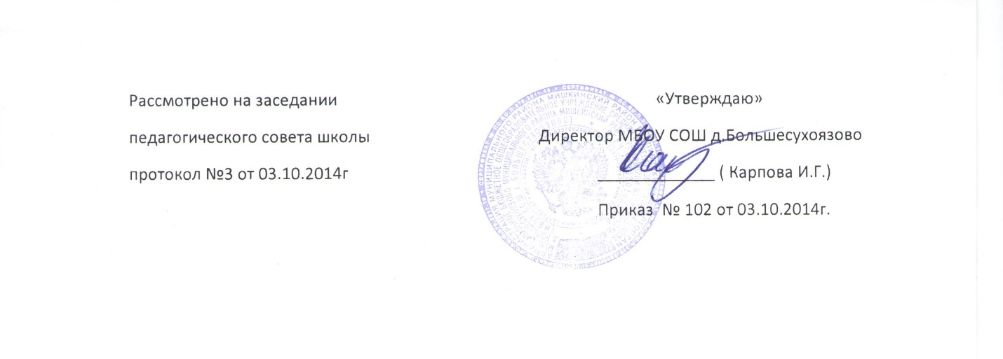

ПОЛОЖЕНИЕ О СОВЕТЕ ОБУЧАЮЩИХСЯ.

1. Общие положения
1.1. Положение о Совете обучающихся разработано в соответствии с федеральным законом № 273-ФЗ «Об образовании в РФ», уставом школы.
1.2. В учреждении могут создаваться на добровольной основе органы ученического самоуправления и ученические организации. Учреждение представляет представителям ученических организаций необходимую информацию и допускает их к участию в заседаниях органов управления учреждения при обсуждении вопросов, затрагивающих права и обязанности обучающихся.

2. Цели и задачи Совета обучающихся
2.1. Организация жизнедеятельности школьного коллектива (подготовка и проведение внеклассных и внешкольных мероприятий учреждения, реализация социально-значимых проектов).
2.2. Создание условий для реализации способностей, творческого потенциала личности обучающихся.
2.3. Воспитания гражданственности, трудолюбия, уважения к правам и свободам человека, любви к окружающей природе, родному краю, семье, формирования здорового образа жизни.

3. Компетенции Совета обучающихся
3.1. В целях осуществления самоуправленческих начал, развития инициативы коллектива обучающихся, реализации прав обучающихся и обучения основам демократических отношений в обществе избирается и действует высший орган ученического самоуправления - Совет обучающихся учреждения.
3.2. К компетенции Совета обучающихся учреждения относятся:- избрание председателя Совета обучающихся учреждения сроком на один год, который представляет интересы детей и обучающихся учреждения; - внесение директору учреждения и (или) Педагогическому совету предложений по оптимизации процесса обучения и управления учреждением;- организация и планирование совместно с классными руководителями, заместителем директора по учебно-воспитательной работе деятельности обучающихся;- контроль и оценка работы классных коллективов; - защита прав, интересов, чести и достоинства обучающихся;- участие в планировании и организации внеклассной и внешкольной работы обучающихся;- утверждение плана проведения ученических мероприятий;- корректировка дежурств, поддержание дисциплины и порядка в учреждении;- размещение информации о своей деятельности в школьной газете и сайте учреждения;- проведение мониторинга участия классов в школьных делах.

4. Основные принципы самоуправления

4.1. Принцип чередование творческих поручений. Поручения регулярно меняются, а ребята на основе демократических выборов переходят из руководящего состава в рядовой и наоборот, тем самым у них появляется опыт работы по определённым направлениям.
4.2. Принцип опора на микроколлективы, создаваемые как по возрастным особенностям (клубы), так и по интересам.
4.3. Принцип вариативности. Право на выбор добровольного участия в деятельности, общешкольных мероприятиях.
4.4. Принцип либеральности. Право обучающихся развивать свои способности в согласии с природой, а не вопреки ей.
4.5. Принцип успешности. Право на самоорганизацию и самопознание, самоопределение и самореализацию.
4.6. Принцип сотрудничества. Право ребёнка выступать в качестве субъекта целеполагания, то есть решать проблему «с двух сторон» - и взрослыми, и детьми.
4.7. Принцип комфортности. Право развивать свои интересы и способности в максимально комфортных для развития личности условиях.
4.8. Принцип коммуникативности. Право расширять круг делового и дружеского общения со сверстниками и взрослыми.
4.9. Принцип рекреативности. Право ребёнка на отдых, игру и развлечения.
4.10. Принцип непрерывности. Право на непрерывный творческий рост.

5. Функции самоуправления

5.1. Интегративная (сочетание коллективных и индивидуальных видов деятельности; объединение учащихся, педагогов и родителей; объединение школьных клубов, служб).
5.2. Адаптационная (адаптация к социальным условиям).
5.3. Защиты прав и свобод каждого.
5.4. Коммуникативная
5.5. Регулятивная
5.6. Воспитательная.

6. Основные законы Совета обучающихся

6.1. Закон правды: Запомни, правда, нужна не только тебе, но и окружающим тебя людям. Будь правдив!
6.2. Закон добра: Прежде чем требовать внимания к себе, прояви его к окружающим людям. Помни об интересах, нуждах, потребностях!
6.3. Закон милосердия: Тебе хорошо, но рядом могут быть люди, у которых слёзы на глазах. Не забывай о них!
6.4. Закон памяти: У народа, не знающего своей истории, нет будущего. Помни о своём народе и своей истории!
6.5. Закон уважения: Хочешь, чтобы тебя уважали — уважай человеческие достоинства других!
6.6. Закон свободы: Каждый человек, хочет быть свободным, отстаивая свою свободу, не забывай о свободе другого человека!
6.7. Закон чести: Вспоминай о своей физической силе только наедине с собой. Помни о своей духовной силе, долге, благородстве, достоинстве!
6.8. Закон человека: Нельзя оскорблять человека ни словом, ни действием.
6.9. Закон зелёного друга: Береги и изучай природу!
6.10. Закон «00»: Не заставляй себя ждать. Точность — прочность коллектива. Береги чужое время!
6.11. Закон трёх «сами»: Сами ищем дело, сами планируем и осуществляем его, сами подводим итоги.

7. Критерии оценки работы школьного самоуправления

7.1. Практическая значимость реализованных проектов.
7.2. Активная позиция каждого члена коллектива
7.3. Удовлетворённость школьной жизнью
7.4. Комфортность для каждого члена детского коллектива
7.5. Системность работы

8. Порядок формирования и структура Совета

8.1. Совет обучающихся формируется на выборной основе сроком на 1 год.
8.2. В совет избираются представители класса, объединения в возрасте 11-18 лет (не менее 1 представителя от классного коллектива, объединения имеющие желание работать в Совете, быть организаторами и исполнителями жизнедеятельности школы).
8.3. Выборы в Совет проводятся ежегодно в начале учебного года на общем сборе обучающихся.
8.4. Самоуправляющим – координирующим органом Совета обучающихся является Кабинет министров в составе:- Министерство образования- Министерство культуры и досуга- Министерство физической культуры и спорта- Министерство печати и информации- Министерство труда
8.5. Руководство осуществляет президент Совета, который избирается из членов Совета открытым голосованием.

9. Документация и отчетность Совета обучающихся

9.1. Протоколы заседания Совета.
9.2. План работы Совета составляется на учебный год, исходя из плана воспитательной работы учреждения.
9.3. Анализ деятельности представляется на новый учебный год в Совет обучающихся в конце учебного года.

